Kommunikasjonsplan
[Kommunikasjonsstrategien kan utarbeides i et word-dokument eller excel-dokument. Det anbefales å utvikle/oppdatere planen i omstillingsprogrammets visuelle profil og i samarbeid med nøkkelpersoner fra omstillingsprogrammet. Planen skal være i tråd med kommunikasjonsstrategien og følger som vedlegg til årlig Handlingsplan. Innholdet under er laget til inspirasjon for første omstillingsår spesielt, og viser temaer som kan kommuniseres i egne og fortjente kanaler. Se eksempel på kommunikasjonsplan fra Børgefjell utvikling.]

Innledning

Kommunikasjonsplanen inneholder konkrete kommunikasjonstiltak og aktiviteter gjennom hele omstillingsåret [år].

1. Årshjul.

Viktige lokale hendelser gjennom året og møter/arragmenter.

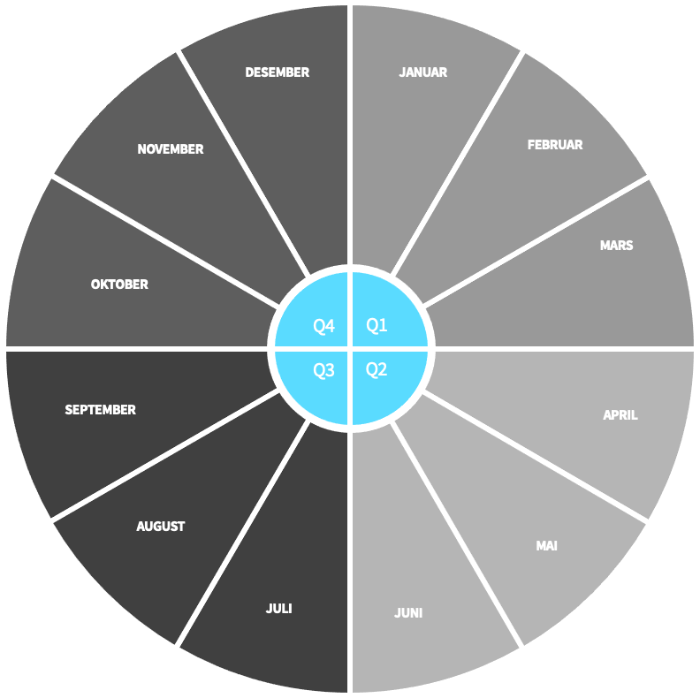
Q1
- [Hendelse, dato]

Q2
- [Hendelse, dato]

Q3
- [Hendelse, dato]

Q4
- [Hendelse, dato]

2. Posteplan
Dato | Tema | Aktivitet | Innhold | Link
Overordnet
Januar | Kjernehistorien fra strategien | Facebook + aktueltsak | [Kjernehistorien om omstillingsprogrammet og visjon] | Aktueltsak nettside
Januar | Hils på «navn programleder» | Facebook + aktueltsak |  | Aktueltsak nettside
Januar | Mål og muligheter | Facebook | Vårt mål er å bidra til [antall] sikrede og nye arbeidsplasser innen [år] 👊 For å klare dette må vi utnytte mulighetene som finnes i [omstillingsområdet] 🌱Les mer om hvordan du kan bidra 👇 | Muligheter nettside
Februar | Handlingsplan | Facebook | Vår Handlingsplan for [år] er klar! Nå begynner arbeidet for å omstille den flotte regionen vår, for å gjøre det mer attraktivt å drive bedrift, besøke og bo i området 💪 Last ned og les årets Handlingsplan 👇 | Handlingsplan nettside
Februar | Dette kan du søke om midler til | Aktueltsak + Facebook | Visste du at bedrifter eller privatpersoner som ønsker å starte eller utvikle en virksomhet i [omstillingsområdet] kan søke om økonomisk bistand fra omstillingsmidlene? 💰 | Aktuelsak nettside: Hva kan jeg søke om midler til
Tema/inspo
Én gang i kvartalet | Lokale ildsjeler | Facebook + PR | Portrett | Link til avis
Én gang i kvartalet | Bedriftshistorier/  prosjekter | Aktueltsak + Facebook + PR | Intervju | Aktueltsak nettside
Én til to ganger i halvåret | Hils på "navn ansatt/styremedlem  /ordfører" | Aktueltsak+ Facebook | Lag en post om hver ansatt som jobber i Børgefjell utvikling. Hva gjør de etter jobb? | Aktueltsak nettside
En gang i mnd | Nyhetsbrev: Høydepunkter og kommende hendelser. | E-post | Gjenbruk gjerne innhold du poster i sosiale medier, kommende hendelser, info om ordninger etc.
Arrangementet eller aktivitet | Dette skjer | Facebook | Info om teater, eventer, webinarer eller andre hendelser. | Link til aktivitet
Når resultater foreligger | Resultater fra omstillingsarbeidet | Facebook + PR | Trekk ut noen gode resultater, og gjerne tall og/eller historier for hva dere har bidratt med. | Link til rapport nettside etc.
[Innsatsområde]
 | Om innsatsområde | Facebook | [Gjenbruk av innhold på nettside] | Innsatsområde nettside
 | Prosjekter/tiltak fra handlingsplan |  | [Om nettverk, SMB-utvikling, Næringsvennlig kommune etc.]

